城北交通公園

（城北公園内）の施設案内

昭和４４年８月から開設している施設で、自転車、交通資料館、展示物等で楽しく遊べるように工夫されています。

・小さな子供たちが、練習するための補助付自転車や、足踏み式の豆自動車があり、園内の広場で遊ぶことができます。

・資料館には、蒸気機関車の模型、Ｎゲージの新幹線や電車を展示し、中央のジオラマでは、ＨＯゲージの模型電車を走らせています。

・園内には、Ｄ５１蒸気機関車、ベビーロコ号、都バスが展示され中に入ることができます。

城北公園には、交通施設のほかに、遊戯施設、一周５００ｍのジョギングコースもあります。

公園の一部には、夏休み期間中に開設される「こどもの池」が

あり、水遊びをすることもできます。

北部土木サービスセンター　地域連携係

城北交通公園



【公園内案内図】

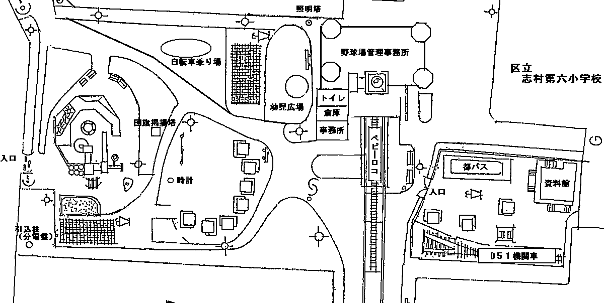

城北交通公園の案内

◆　開園時間 午前９時から午後４時まで

◆　休園日

毎週月曜日　（祝日の場合は直後の平日）

年末年始　　（１２月２８日～１月４日）

◆　貸出している乗り物　（対象：未就学児、無料）

　　　 幼児用自転車　１２～１６インチ（補助輪付き）

　　　 豆自動車　・　三輪車

　　　　【ご案内】

※　３周で次の人と交代するルールです。

※　持込の乗り物は使用できません。

※　必ず大人が付き添ってご利用ください。

※　けがなどの防止のため、かかとのある靴でご利用ください。

※　補助輪を外すなどの形状変更はできません。

※　悪天候時は、貸出中止になります。

◆　模型電車運行時間 （各回１０分から１５分程度運行、無料）

１回目　 　午前１０時３０分～

２回目　　　午後１時３０分～

３回目　　　午後３時～

◆　問い合わせ先

　　　城北交通公園　電話（3969）9422にご連絡ください。

　　　※　団体での申し込みは事前に上記までお願いします。◆　案内図　　所在地　：　板橋区坂下２丁目１９番１号

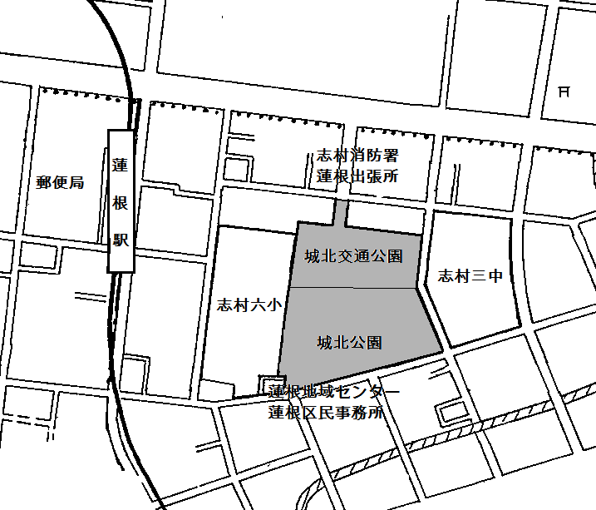

◆　交通機関

　　　　都営三田線：「蓮根駅」下車　徒歩５分

　　　　国際興業バス：「蓮根一丁目」下車　徒歩５分

　　　　◇池20：高島平操車場―池袋駅西口

　　　　　◇赤02：成増駅北口―赤羽駅西口

　　　　　◇赤02-2：成増駅北口―志村三丁目駅

　　　　　◇赤84：大東文化大学―赤羽駅西口

　　　　 ※　駐車場はありません。

　　　　　※　自転車でお越しの場合は、公園内駐輪場をご利用ください。